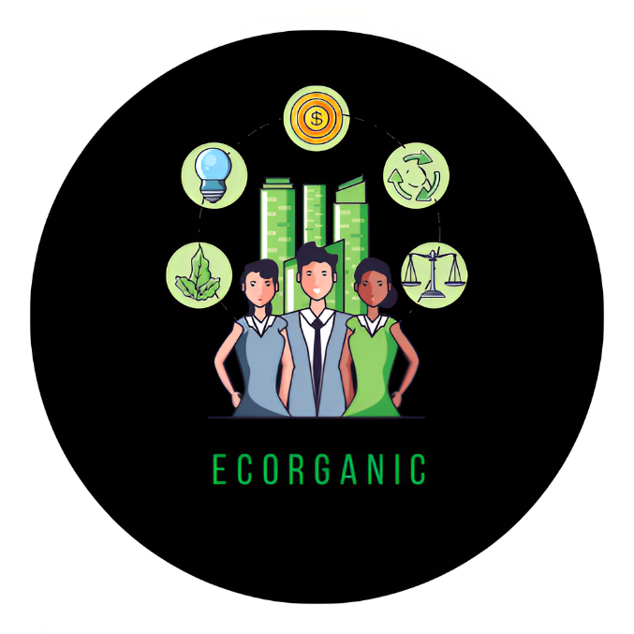

<Ecorganic>

**Especificación de Requisitos**

**Fecha: 26/09/2024**

**Versión: 0100**

INDICE

INTRODUCCIÓN 5

1.1 Alcance 5

1.2 Objetivos 8

2. INFORMACIÓN DEL DOMINIO DEL PROBLEMA 11

2.1 Introducción al Dominio del Problema 13

2.2 Glosario de Términos 13

3. DESCRIPCIÓN DE LA SITUACIÓN ACTUAL [OPCIONAL] 15

3.1.1 Fortalezas de la Situación Actual 15

3.1.2 Debilidades de la Situación Actual 15

3.2 Modelos de Procesos de Negocio Actuales 16

3.2.1 Descripción de los Actores de Negocio Actuales 16

3.2.2 Descripción de Procesos de Negocio Actuales 16

3.3 Entorno Tecnológico Actual 17

3.3.1 Descripción del Entorno de Hardware Actual 17

3.3.2 Descripción del Entorno de Software Actual 17

4 NECESIDADES DE NEGOCIO 18

4.2.1 Descripción de los Actores de Negocio a Implantar 18

5 DESCRIPCIÓN DE LOS SUBSISTEMAS DEL SISTEMA A DESARROLLAR [OPCIONAL] 19

6 CATÁLOGO DE REQUISITOS DEL SISTEMA A DESARROLLAR 20

6.2.1 Especificación de Casos de Uso del Sistema 21

6.3 Requisitos Funcionales del Sistema 23

6.3.1 Requisitos de Información del Sistema 24

6.3.2 Requisitos de Reglas de Negocio del Sistema 25

6.3.3 Requisitos de Conducta del Sistema 27

6.4 Requisitos No Funcionales del Sistema 28

6.4.1 Requisitos de Fiabilidad 28

6.4.2 Requisitos de Usabilidad 29

6.4.3 Requisitos de Eficiencia 29

6.4.4 Requisitos de Mantenibilidad 31

6.4.5 Requisitos de Portabilidad 31

6.4.6 Requisitos de Seguridad 32

6.4.7 Otros Requisitos No Funcionales 33

6.5 Restricciones Técnicas del Sistema 33

6.6 Requisitos de Integración del Sistema 34

1. Integración con Plataformas de Pago: 34

CONCLUSION 36

# INTRODUCCIÓN

Ecorganic es un proyecto emergente que nace de la necesidad de enfrentar el desafío creciente de la gestión de residuos orgánicos en el contexto actual de crisis ambiental. En un mundo donde los residuos están en aumento y la sostenibilidad se vuelve una prioridad, Ecorganic busca ser un agente de cambio, ofreciendo una plataforma integral que promueve la economía circular y facilita la transformación de desechos en recursos valiosos. Al conectar a diversos actores como hogares, empresas, instituciones educativas y gobiernos, esta iniciativa aspira a crear un ecosistema colaborativo que fomente la reutilización y el intercambio de residuos, impulsando la innovación y el desarrollo de productos sostenibles.

# Alcance

El alcance del proyecto Ecorganic abarca diversas dimensiones que se enfocan en la gestión, reutilización y transformación de residuos orgánicos. A medida que el proyecto se desarrolla, su alcance se irá expandiendo para adaptarse a las necesidades emergentes y a las oportunidades que se presenten. A continuación, se detallan las principales áreas de alcance:

* + 1. **Plataforma Digital Interactiva:**
       - Desarrollo de una plataforma web y móvil que facilite el intercambio de residuos orgánicos entre hogares, empresas y productores.
       - Inclusión de herramientas educativas y recursos informativos sobre la gestión sostenible de residuos.
    2. **Colaboración Multisectorial:**
       - Creación de alianzas estratégicas con instituciones educativas, ONGs, empresas y gobiernos para fomentar la colaboración en la gestión de residuos orgánicos.
       - Promoción de la participación activa de la comunidad en iniciativas de recolección y transformación de residuos.
    3. **Innovación y Desarrollo de Productos:**
       - Apoyo a emprendedores y fabricantes en la creación de productos sostenibles derivados de residuos orgánicos, como bioplásticos, biocombustibles y fertilizantes.
       - Implementación de un marketplace para la comercialización de productos generados a partir de residuos orgánicos.
    4. **Educación y Capacitación:**
       - Diseño de programas educativos y talleres interactivos para estudiantes, emprendedores y comunidades sobre tecnologías emergentes en la gestión de residuos.
       - Fomento de la conciencia ambiental y el consumo responsable a través de campañas educativas
    5. **Certificación y Reconocimiento:**
       - Establecimiento de un sistema de certificación para empresas y organizaciones que implementen prácticas sostenibles en la gestión de residuos orgánicos.
       - Creación de un directorio público que destaque a las empresas certificadas, promoviendo la transparencia y la confianza del consumidor
    6. **Escalabilidad y Adaptabilidad:**
       - Diseño de la plataforma para que sea modular y adaptable a diferentes contextos geográficos y culturales.
       - Oportunidad de integrar nuevas funcionalidades y servicios a medida que el proyecto evolucione y las tecnologías avancen
    7. **Medición de Impacto:**
       - Establecimiento de indicadores de desempeño para evaluar el impacto ambiental y social de las iniciativas impulsadas por Ecorganic.
       - Monitoreo continuo del progreso y retroalimentación para mejorar las prácticas y estrategias implementadas.

# Objetivos

**Objetivo General Presente:**

Desarrollar y consolidar una plataforma integral que promueva la economía circular, conectando a diferentes actores en la gestión, intercambio y transformación de residuos orgánicos, con el fin de reducir desechos y fomentar la producción de productos sostenibles.

**Objetivos Específicos a Presente:**

* + 1. **Promover la Economía Circular:** Facilitar la reutilización de residuos orgánicos como materia prima para la producción de nuevos productos sostenibles, reduciendo la cantidad de desechos generados y fomentando un ciclo de vida más largo para los materiales.
    2. **Crear una Red Global para la Gestión de Residuos Orgánicos:** Conectar a hogares, empresas, productores, instituciones educativas, investigadores y gobiernos a través de una plataforma común que permita el intercambio y la reutilización eficiente de residuos orgánicos.
    3. **Fomentar la Innovación en Productos Derivados de Residuos:** Apoyar a emprendedores, fabricantes y científicos en el desarrollo de productos innovadores derivados de residuos orgánicos, como bioplásticos, biocombustibles, fertilizantes, textiles orgánicos, y otros materiales sostenibles.
    4. **Reducir la Huella Ambiental de Empresas y Comunidades:** Facilitar la adopción de prácticas sostenibles entre empresas, restaurantes, comunidades y eventos mediante módulos de gestión de residuos y transformación en productos útiles, contribuyendo a la reducción de emisiones de carbono y desechos.
    5. **Desarrollar un Ecosistema de Productos Sostenibles:** Crear un Marketplace donde productores y consumidores puedan intercambiar y comercializar productos generados a partir de residuos orgánicos, promoviendo un consumo más consciente y responsable.

**Objetivo General a Futuro:**

Expandir la plataforma Ecorganic de manera modular y adaptable, convirtiéndose en un referente global para la gestión y aprovechamiento de residuos orgánicos, promoviendo innovaciones en energías renovables, tecnologías sostenibles y colaboraciones globales para la transformación de residuos en recursos.

**Objetivos Específicos a Futuro:**

1. **Ofrecer una Plataforma Educativa para la Sostenibilidad:** Proporcionar contenido educativo y herramientas interactivas que permitan a estudiantes, investigadores y emprendedores aprender sobre tecnologías emergentes relacionadas con la gestión y transformación de residuos orgánicos.
2. **Apoyar la Creación de Redes Colaborativas a Nivel Global:** Fomentar la colaboración entre distintos actores a nivel local, regional y global, para compartir conocimiento, recursos y tecnologías que mejoren la gestión de residuos orgánicos y generen soluciones escalables.
3. **Impulsar la Transición a Energías Renovables**: Conectar a empresas que transforman residuos en biocombustibles o biogás, apoyando la transición a energías limpias y contribuyendo a una economía baja en carbono.
4. **Expandir la Plataforma de Forma Modular y Adaptable:** Diseñar Ecorganic como una plataforma expansible que permita agregar nuevas funcionalidades, adaptarse a diferentes geografías y sectores, y escalar conforme evolucione la tecnología y las necesidades de sostenibilidad.
5. **Facilitar la Certificación de Prácticas Sostenibles:** Crear un sistema de certificación para empresas y organizaciones que implementen prácticas sostenibles y eficientes en la gestión de residuos orgánicos, incentivando la adopción de soluciones ecológicas.

**Mockup**

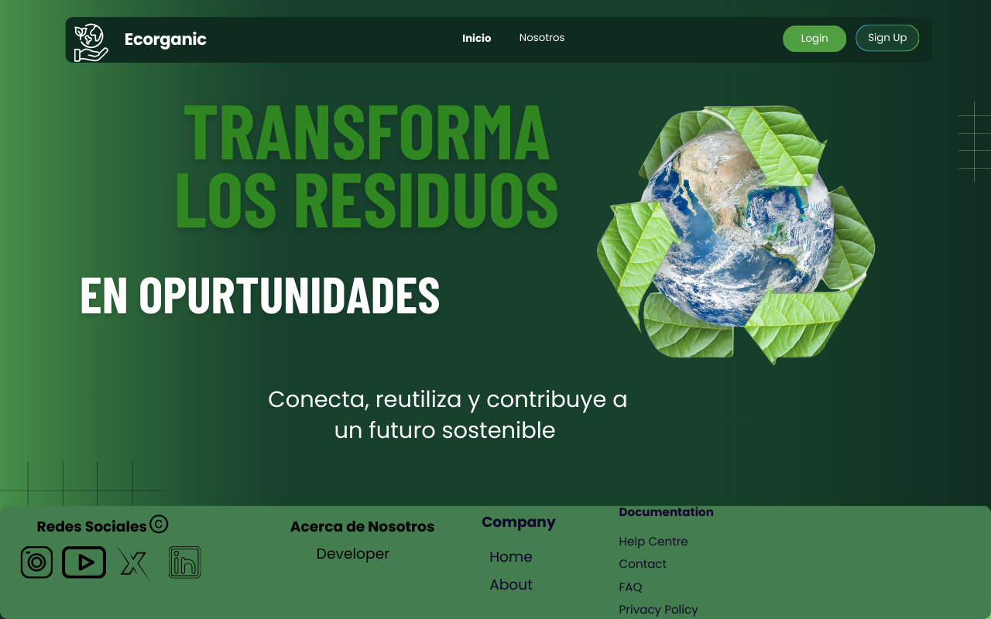

# 

# INFORMACIÓN DEL DOMINIO DEL PROBLEMA

El proyecto Ecorganic busca enfrentar uno de los problemas más críticos del mundo moderno: la gestión ineficiente y el desperdicio de residuos orgánicos. A medida que las ciudades crecen y las industrias se expanden, la cantidad de desechos orgánicos generados aumenta de manera alarmante, lo que plantea desafíos ambientales, sociales y económicos significativos. A continuación, se describe el dominio del problema al que Ecorganic se enfrenta:

1. **Generación Excesiva de Residuos Orgánico**
   * **Escenario Actual**: Los residuos orgánicos, que incluyen restos de comida, desechos agrícolas, productos forestales y materiales biodegradables, constituyen una parte importante de los desechos sólidos urbanos. Se estima que una gran parte de estos desechos termina en vertederos, donde se descomponen anaeróbicamente, liberando gases de efecto invernadero como el metano, un contribuyente clave al cambio climático.
   * **Impacto Ambiental:** La acumulación de residuos orgánicos en vertederos no solo contribuye al calentamiento global, sino que también representa una pérdida significativa de recursos valiosos que podrían ser reutilizados o transformados en productos sostenibles. Además, la falta de sistemas efectivos de recolección y tratamiento puede provocar problemas de salud pública y contaminación del suelo y el agua
2. **Falta de Infraestructura y Conciencia para el Aprovechamiento de Residuos**
   * **Limitaciones en Infraestructura:** A nivel global, muchas comunidades y empresas carecen de la infraestructura adecuada para recolectar, clasificar y transformar residuos orgánicos. Esta falta de infraestructura impide que los desechos sean reutilizados o transformados en productos útiles, como fertilizantes o biocombustibles.
   * **Baja Conciencia Social:** La falta de conciencia y educación sobre las oportunidades de aprovechar los residuos orgánicos contribuye a un ciclo de desperdicio. Muchas personas y organizaciones desconocen las tecnologías emergentes que permiten transformar los desechos en recursos valiosos.
3. **Desperdicio de Oportunidades Económicas**
   * **Valor Económico Desperdiciado:** Los residuos orgánicos representan una fuente potencial de ingresos si se gestionan adecuadamente. Los productos derivados, como el biogás, los fertilizantes orgánicos y los bioplásticos, pueden generar nuevas industrias y oportunidades de empleo. Sin embargo, muchas economías no logran capturar este valor debido a la falta de redes colaborativas y tecnologías apropiadas.
   * **Desafíos de Comercialización:** A pesar de los avances tecnológicos en la reutilización de residuos orgánicos, la comercialización de productos derivados sigue siendo limitada debido a la falta de plataformas y mercados que conecten a productores y consumidores de manera eficiente
4. **Falta de Colaboración Global en la Gestión de Residuos**
   * **Desconexión entre Actores Clave:** La gestión de residuos orgánicos involucra múltiples actores, desde productores agrícolas y hogares hasta gobiernos, ONGs y empresas tecnológicas. Sin embargo, a menudo estos actores operan de manera aislada, lo que dificulta la creación de soluciones globales efectivas.
   * **Necesidad de un Enfoque Integrado**: Se requiere una plataforma que conecte a todos los actores clave en la cadena de gestión de residuos orgánicos, permitiendo una colaboración efectiva, el intercambio de conocimientos y la implementación de soluciones escalables.
5. **inadecuada Adopción de Prácticas Sostenibles**
   * **Reticencia a Cambiar Prácticas:** Muchas empresas y organizaciones se resisten a adoptar prácticas sostenibles debido a los costos iniciales y a la falta de incentivos económicos. Además, los consumidores a menudo carecen de información clara sobre la sostenibilidad de los productos que compran.
   * **Certificación y Reconocimiento Limitado:** La falta de un sistema de certificación accesible y globalmente reconocido para empresas que adoptan prácticas sostenibles frena la motivación para cambiar. Los sistemas actuales son fragmentados y no logran ofrecer incentivos económicos claros para las organizaciones que gestionan los residuos orgánicos de manera efectiva

# Introducción al Dominio del Problema

El manejo ineficiente de residuos orgánicos se ha convertido en un desafío global, generando impactos ambientales negativos, como la acumulación de residuos en vertederos y la emisión de gases de efecto invernadero. Este problema afecta tanto a las áreas urbanas como rurales, ya que la mayoría de los residuos orgánicos no se reutilizan de manera eficiente. Aunque existen iniciativas de compostaje, la transformación de residuos orgánicos en productos sostenibles sigue siendo limitada. ECORGANIC surge como una solución integral, aprovechando los residuos para crear una economía circular, fomentando la innovación en productos derivados y conectando a comunidades, empresas, y gobiernos a través de una plataforma tecnológica expansiva.

# Glosario de Términos

* + - **Residuos orgánicos:** Materiales biodegradables que provienen de organismos vivos, como restos de alimentos, hojas, residuos de jardinería y productos agrícolas.
    - **Economía circular:** Modelo económico enfocado en la reducción de residuos mediante la reutilización, reciclaje y recuperación de productos y materiales.
    - **Compostaje:** Proceso biológico que convierte los residuos orgánicos en abono natural mediante la descomposición controlada de los mismos.
    - **Bioplásticos:** Materiales plásticos fabricados a partir de fuentes renovables como residuos orgánicos, que son biodegradables o compostables.
    - **Marketplace:** Plataforma en línea donde se compran y venden productos o servicios.
    - **Biomateriales:** Materiales obtenidos a partir de recursos biológicos, que se utilizan para crear productos sostenibles.
    - **Certificación sostenible:** Reconocimiento otorgado a empresas que implementan prácticas respetuosas con el medio ambiente en su gestión de residuos.

# 3. DESCRIPCIÓN DE LA SITUACIÓN ACTUAL [OPCIONAL]

* 1. **Pros y Contras de la Situación Actual**

Actualmente, el manejo de residuos orgánicos enfrenta varias fortalezas y debilidades, que son clave para comprender la necesidad de una solución como ECORGANIC.

## Fortalezas de la Situación Actual

* Iniciativas locales: Existen proyectos comunitarios y de compostaje en varias ciudades que ayudan a reducir los residuos orgánicos.
* Mayor conciencia ambiental: Las empresas y consumidores están cada vez más interesados en prácticas sostenibles y en reducir el impacto ambiental
* Disponibilidad de tecnología: La tecnología necesaria para la transformación de residuos en productos, como bioplásticos y biocombustibles, ha avanzado considerablemente

## Debilidades de la Situación Actual

* Falta de Infraestructura: Actualmente, muchas comunidades carecen de una red organizada para la gestión de residuos orgánicos, lo que dificulta el aprovechamiento de estos materiales.
* Baja Conciencia: Los hogares y empresas no están suficientemente informados sobre las posibilidades de reutilización de residuos, resultando en baja participación.
* Limitaciones Tecnológicas: El software y las soluciones actuales son fragmentados, no permitiendo una integración fluida entre generadores de residuos y transformadores de estos.
* Falta de Incentivos: No existen suficientes estímulos económicos o sociales para que las personas y empresas participen activamente en la economía circular

# Modelos de Procesos de Negocio Actuales

## Descripción de los Actores de Negocio Actuales

* **Generadores de Residuos:** Hogares, pequeñas empresas y productores agrícolas que generan residuos orgánicos.
* **Recolectores Locales:** Empresas y municipios encargados de recoger residuos sin un enfoque específico en la reutilización.
* **Transformadores de Residuos:** Talleres o fábricas que, de forma independiente, utilizan residuos orgánicos, pero sin una red establecida de intercambio.
* Consumidores de Productos Sostenibles: Un grupo limitado de personas o empresas que compran productos derivados de residuos, pero con poca visibilidad de opciones.

## Descripción de Procesos de Negocio Actuales

* Recolección y Disposición de Residuos: Generalmente, los residuos orgánicos se recogen sin clasificación específica, y una gran parte termina en vertederos.
* Transformación de Residuos: Las iniciativas de transformación de residuos en productos aún son aisladas y no cuentan con un mercado bien estructurado.
* Comercialización de Productos Sostenibles: Existe una falta de conectividad entre productores de bienes sostenibles y los consumidores, lo que reduce el acceso a estos productos.

# Entorno Tecnológico Actual

## Descripción del Entorno de Hardware Actual

* **Equipos Locales:** Computadoras y servidores locales utilizados por pequeñas empresas y transformadores de residuos.
* **Infraestructura Limitada:** La mayoría de las pequeñas comunidades carecen de una infraestructura tecnológica adecuada para soportar una plataforma de economía circular.

## Descripción del Entorno de Software Actual

* **Sistemas Aislados:** Las empresas que procesan residuos utilizan soluciones puntuales, como software de gestión de inventarios o ERPs básicos, sin interconexión con redes de intercambio de residuos.
* **Falta de Plataformas Colaborativas:** No existen sistemas en la nube que conecten a generadores y transformadores de residuos de manera efectiva.

# NECESIDADES DE NEGOCIO

* 1. **Objetivos de Negocio**
* **Crear una red global de intercambio de residuos orgánicos:** Facilitar la conexión entre generadores de residuos y transformadores.
* **Aumentar la conciencia sobre la reutilización de residuos:** Educar a los usuarios sobre los beneficios económicos y ambientales.
* **Promover la innovación en productos derivados de residuos:** Impulsar nuevas formas de reutilización a través de módulos educativos y colaboración.
* **Establecer un marketplace sostenible:** Facilitar la venta y distribución de productos fabricados a partir de residuos orgánicos.

## Descripción de los Actores de Negocio a Implantar

* **Generadores de Residuos Educados:** Hogares y empresas conscientes que clasifican sus residuos para su correcto aprovechamiento.
* **Recolectores Colaborativos:** Redes organizadas de recolectores que operan en conjunto con la plataforma.
* **Empresas Transformadoras**: Empresas registradas en la plataforma que utilizan residuos como materia prima.
* **Marketplace Global de Productos Sostenibles:** Consumidores comprometidos con la compra de productos hechos a partir de residuos

**4.2.2 Descripción de Procesos de Negocio a Implantar**

- **Clasificación Inteligente de Residuos:** Uso de sistemas que ayuden a los usuarios a clasificar sus residuos de manera correcta.

- **Redes de Recolección Eficientes:** Desarrollo de rutas óptimas para la recolección y entrega de residuos a transformadores.

**- Marketplace para Productos Derivados:** Un espacio digital para que las empresas vendan productos creados a partir de residuos.

# DESCRIPCIÓN DE LOS SUBSISTEMAS DEL SISTEMA A DESARROLLAR [OPCIONAL]

* **Módulo de Recolección de Residuos:** Coordina el proceso de recolección y entrega de residuos.
* **Módulo de Transformación de Residuos:** Facilita la comunicación entre generadores y transformadores.
* **Marketplace:** Espacio para la comercialización de productos sostenibles.
* **Certificación de Sostenibilidad:** Proceso para certificar empresas que siguen prácticas sostenibles.

# CATÁLOGO DE REQUISITOS DEL SISTEMA A DESARROLLAR

* 1. **Requisitos Generales del Sistema**
* **Modularidad:** El sistema debe ser modular para permitir la adición de nuevas funcionalidades.
* **Interoperabilidad**: Debe permitir la integración con otras plataformas tecnológicas.
* **Escalabilidad:** El sistema debe ser capaz de crecer a nivel global.
* **Usabilidad:** Interfaces sencillas que faciliten el acceso para todo tipo de usuarios.
* **Educación y Concientización:** Debe tener contenido educativo integrado para fomentar la participación.
  1. **Casos de uso del Sistema**

* + 1. 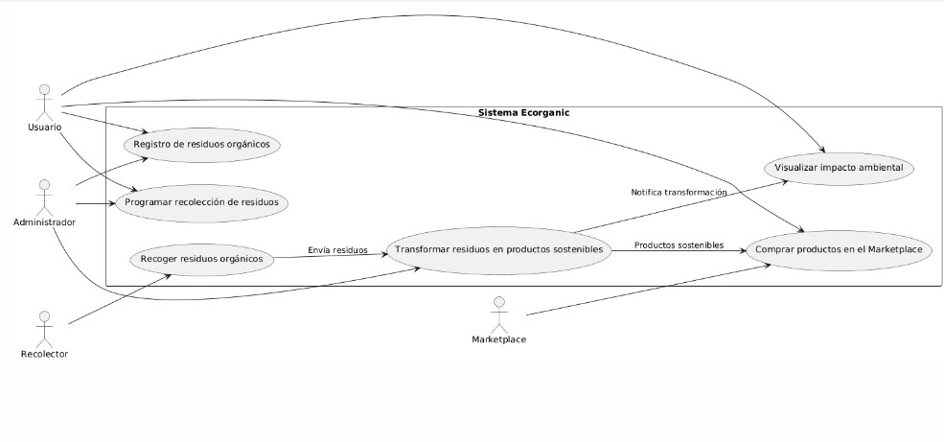**Diagramas de Casos de Uso del Sistema**

**6.2.2 Especificación de Actores del Sistema**

1. **Generador de Residuos:**

* **Descripción:** Individuos, hogares, empresas, y comunidades que producen residuos orgánicos y buscan un canal para reutilizarlos o entregarlos a empresas transformadoras.

**Responsabilidades:**

* Registrar los residuos producidos.
* Clasificar y preparar los residuos para la recolección.
* Participar en el intercambio de residuos y recibir incentivos

1. **Recolector de Residuos:**

* **Descripción:** Empresas o entidades locales responsables de la recolección y transporte de residuos hacia los transformadores o centros de acopio.

**Responsabilidades:**

* Programar la recolección de residuos.
* Transportar los residuos a las instalaciones correspondientes.

1. **Transformador de Residuos**:

* Descripción: Empresas, talleres o fábricas que convierten residuos en productos útiles o energía.
* **Responsabilidades:**
* Registrar los materiales procesados y los productos derivados.
* Publicar productos en el Marketplace.
* Certificar prácticas sostenibles para la transformación de residuos.

1. **Consumidor de Productos Sostenibles:**

* **Descripción:** Usuarios que compran productos derivados de residuos orgánicos a través del Marketplace.
* **Responsabilidades:**
* Navegar el catálogo de productos sostenibles.
* Comprar productos y acumular puntos por sostenibilidad.

1. **Administrador del Sistema:**

* Descripción: Persona o equipo encargado de la gestión técnica y operativa de la plataforma.
* **Responsabilidades:**
* Monitorear el funcionamiento del sistema.
* Gestionar el acceso y permisos de los usuarios.
* Mantener actualizada la plataforma y su seguridad.

## 6.2.1 Especificación de Casos de Uso del Sistema

1. **Registrar Generador de Residuos:**

* Descripción: El usuario (hogar, empresa) se registra como generador de residuos en la plataforma.
* **Precondiciones:** El usuario debe proporcionar la información de ubicación y tipo de residuos.
* **Acciones:** El sistema valida la información, crea un perfil, y lo conecta con recolectores locales.
* **Postcondiciones:** El usuario puede registrar y gestionar los residuos que genera.

1. **Programar Recolección de Residuos:**

* **Descripción:** Los generadores de residuos pueden programar la recolección con los recolectores disponibles.
* **Precondiciones**: Deben existir recolectores registrados en la zona.
* **Acciones:** El usuario selecciona el recolector, especifica la fecha de recolección, y confirma el pedido.
* **Postcondiciones:** El recolector recibe una notificación y la solicitud queda registrada.

1. **Transformar Residuos en Productos:**

* **Descripción:** Las empresas transformadoras registran los productos derivados de residuos en la plataforma.
* **Precondiciones:** La empresa debe estar registrada como transformadora y haber recibido los residuos.
* **Acciones:** El sistema permite cargar información sobre el proceso de transformación y los productos obtenidos.
* Postcondiciones: Los productos quedan disponibles para venta en el Marketplace.

1. **Comprar Productos Derivados de Residuos:**

* Descripción: Los consumidores acceden al Marketplace para comprar productos hechos de residuos.
* **Precondiciones:** Deben existir productos registrados en el Marketplace.
* **Acciones:** El consumidor selecciona productos, procede con el pago y elige opciones de entrega.
* **Postcondiciones:** La compra queda registrada y los puntos de sostenibilidad se asignan al usuario.

1. **Certificar Empresa Sostenible:**

* Descripción: Las empresas que cumplan con las normativas sostenibles pueden obtener una certificación.
* **Precondiciones:** La empresa debe haber registrado correctamente los procesos de transformación.
* **Acciones:** El sistema evalúa los procesos y, si cumplen con los requisitos, otorga la certificación.
* **Postcondiciones:** La empresa queda destacada como certificada en el directorio de sostenibilidad.

# Requisitos Funcionales del Sistema

1. **Registro y Perfil de Usuarios:**

* El sistema debe permitir a los usuarios (generadores, recolectores, transformadores, consumidores) registrarse y crear perfiles personalizados.
* Cada perfil debe estar adaptado a su rol dentro del sistema (e.g., generador de residuos, consumidor).

1. **Gestión de Residuos:**
   * El sistema debe permitir a los generadores de residuos registrar los residuos que producen, especificando tipo y cantidad.
   * Debe existir una opción para que los recolectores programen la recolección de residuos de manera eficiente.
2. **Transformación y Registro de Productos:**
   * Las empresas transformadoras deben poder registrar sus procesos de transformación y los productos derivados de los residuos.
   * El sistema debe permitir la publicación de estos productos en el Marketplace.
3. **Marketplace de Productos:**

* Debe incluir un sistema de búsqueda y filtros para que los consumidores encuentren productos específicos
* El sistema debe permitir realizar compras en línea, con un módulo de pagos y sistema de seguimiento de pedidos.

1. **Sistema de Certificación de Sostenibilidad:**
   * Debe haber un módulo que permita a las empresas registrarse para la evaluación de su sostenibilidad.
   * El sistema debe evaluar los datos y otorgar certificaciones a las empresas que cumplan con los criterios.
2. **Sistema de Incentivos:**

* Debe permitir a los usuarios acumular puntos o recompensas por su participación en la plataforma (como generación, compra de productos, etc.).
* El sistema debe permitir canjear puntos por productos o servicios en la plataforma.

1. **Notificaciones y Alertas:**
   * Los usuarios deben recibir notificaciones automáticas sobre eventos importantes, como la recolección de residuos programada, el estado de un pedido o una certificación lograda.
2. **Interfaz de Administración del Sistema:**
   * El sistema debe proporcionar a los administradores una interfaz para gestionar y monitorear el estado del sistema, usuarios, productos y certificaciones.

## Requisitos de Información del Sistema

1. **Almacenamiento de Datos de Residuos:**

- El sistema debe ser capaz de almacenar y gestionar información detallada sobre los residuos generados, como tipo de residuo (orgánico, biodegradable, no biodegradable), cantidad, ubicación de recolección, y tiempo de disposición.

1. **Perfil de Usuario:**

- Debe almacenar información completa de los usuarios, incluyendo sus datos personales, preferencias en el manejo de residuos, historial de recolección, y compras realizadas en Marketplace

1. **Base de Datos de Proveedores y Transformadores:**

- El sistema debe contener información de proveedores y empresas que transforman residuos en productos, incluyendo sus servicios, ubicaciones, capacidad de producción, y certificaciones de sostenibilidad.

1. **Transacciones en el Marketplace:**

- El sistema debe registrar todas las transacciones realizadas en el Marketplace, incluyendo detalles de los productos comprados, precios, fechas de transacción, y métodos de pago utilizados.

1. **Historial de Certificación:**

- Debe mantener un historial de las certificaciones obtenidas por empresas o usuarios en relación con prácticas sostenibles, destacando las fechas y criterios de certificación.

1. **Datos de Eventos:**

- Debe almacenar información sobre eventos organizados por la plataforma, incluyendo la logística del evento (productos sostenibles utilizados, cantidad de residuos gestionados, etc.).

## Requisitos de Reglas de Negocio del Sistema

* + - 1. **Validación de Residuos Aceptado:**
* El sistema debe aplicar reglas que determinen qué tipos de residuos son aceptados para recolección o transformación, basado en criterios como biodegradabilidad, tamaño, y región de servicio.
  + - 1. **Puntos de Incentivo por Actividades Ecológicas:**
* Los usuarios deben acumular puntos en función de actividades ecológicas, como la disposición responsable de residuos o la compra de productos sostenibles. Estos puntos podrán canjearse por beneficios dentro de la plataforma.
  + - 1. **Certificación Automática de Empresas:**
* El sistema debe evaluar automáticamente si una empresa cumple con los requisitos para obtener una certificación de sostenibilidad, según criterios predefinidos como volumen de residuos procesados, productos creados y emisiones de carbono.
  + - 1. **Política de Devolución y Reembolsos:**
* El Marketplace debe seguir reglas claras para la devolución y reembolso de productos. Los usuarios tendrán un tiempo límite para solicitar un reembolso basado en el estado del producto y las políticas del proveedor.
  + - 1. **Reglas de Logística y Recolección:**
* Deben definirse reglas que determinen cómo y cuándo se programan las recolecciones de residuos, tomando en cuenta la capacidad de los recolectores, ubicación del usuario y tipo de residuo.
  + - 1. **Normativas de Eventos Sostenibles:**
* Los eventos organizados a través del sistema deben cumplir con normas específicas de sostenibilidad (por ejemplo, cero residuos) para poder acceder a productos o servicios a precios especiales.

## Requisitos de Conducta del Sistema

1. **Interacción Amigable con el Usuario:**

* El sistema debe ofrecer una experiencia fluida e intuitiva para todos los usuarios, independientemente de su perfil (generador de residuos, recolector, transformador, consumidor).
* Los usuarios deben recibir respuestas claras y rápidas a sus acciones, como confirmaciones de registro, notificaciones de recolección, o actualizaciones de pedidos.

1. **Gestión Transparente de Datos:**

* El sistema debe gestionar los datos de los usuarios y transacciones de manera segura y transparente. Los usuarios deben poder consultar el estado de sus interacciones en cualquier momento.
* La plataforma debe informar de cualquier actualización o cambio en sus procesos, como la disponibilidad de nuevos recolectores o productos en el Marketplace.

1. **Comportamiento Escalable:**

- A medida que se integren más usuarios, mercados y productos, el sistema debe mantener su rendimiento y estabilidad, evitando caídas o tiempos de respuesta lentos.

1. **Respuesta en Tiempo Real:**

- El sistema debe procesar solicitudes y transacciones en tiempo real, garantizando que eventos críticos, como la programación de recolecciones o compras en el Marketplace, se gestionen sin demoras.

1. **Adaptabilidad Multirregional:**

- El sistema debe adaptarse a diferentes ubicaciones geográficas, permitiendo que las opciones de recolección y entrega varíen según la región del usuario.

1. **Comportamiento Escalable:**

- A medida que se integren más usuarios, mercados y productos, el sistema debe mantener su rendimiento y estabilidad, evitando caídas o tiempos de respuesta lentos.

1. **Respuesta en Tiempo Real:**

- El sistema debe procesar solicitudes y transacciones en tiempo real, garantizando que eventos críticos, como la programación de recolecciones o compras en el Marketplace, se gestionen sin demoras.

1. **Adaptabilidad Multirregional:**

- El sistema debe adaptarse a diferentes ubicaciones geográficas, permitiendo que las opciones de recolección y entrega varíen según la región del usuario.

# Requisitos No Funcionales del Sistema

## Requisitos de Fiabilidad

1. **Disponibilidad del Sistema:**

* El sistema debe estar disponible un **99.9% del tiempo** para garantizar que los usuarios puedan acceder en cualquier momento, con interrupciones mínimas.
* Debe contar con mecanismos de respaldo y recuperación para evitar la pérdida de datos en caso de fallos.

1. **Tolerancia a Fallos:**

- El sistema debe poder detectar fallos y recuperarse de manera automática o manual sin comprometer la integridad de los datos o interrumpir procesos críticos como pagos o certificaciones.

1. **Monitoreo Continuo:**

- Deben implementarse herramientas de monitoreo para verificar continuamente el estado de los servidores, bases de datos y servicios críticos.

1. **Manejo de Errores:**

- El sistema debe ofrecer mensajes claros y amigables al usuario en caso de errores, con opciones para corregir las acciones y retomar los procesos interrumpidos.

## Requisitos de Usabilidad

1. **Interfaz Intuitiva:**

- El sistema debe tener una interfaz de usuario fácil de entender, con flujos de navegación claros y opciones accesibles para personas de diferentes niveles de habilidad tecnológica.

1. **Accesibilidad:**
   * El sistema debe cumplir con los estándares de accesibilidad web (WCAG 2.1), asegurando que personas con discapacidades puedan interactuar con la plataforma sin barreras.
2. **Simplicidad de Procesos:**
   * Las tareas comunes, como registrar residuos, programar recolecciones o realizar compras en el Marketplace, deben poder completarse en pocos pasos para evitar la frustración del usuario.
3. **Documentación y Ayuda:**

- Deben estar disponibles manuales, tutoriales y guías paso a paso para facilitar el uso del sistema por parte de nuevos usuarios, con un sistema de soporte en línea para dudas o problemas.

## Requisitos de Eficiencia

1. **Tiempo de Respuesta:**

- El sistema debe garantizar tiempos de respuesta inferiores a **2 segundos** para la mayoría de las acciones del usuario, como la navegación en el Marketplace o la programación de recolecciones.

1. **Optimización de Recursos:**

- El sistema debe estar optimizado para funcionar de manera eficiente en diferentes entornos tecnológicos, minimizando el uso de recursos en dispositivos móviles y ordenadores de bajo rendimiento.

1. **Escalabilidad:**

- El sistema debe ser capaz de gestionar un gran número de usuarios concurrentes sin experimentar caídas de rendimiento, mediante el uso de tecnologías de escalado horizontal o vertical.

1. **Procesamiento en Lote:**

- Para operaciones de gran volumen (e.g., procesamiento de datos de recolección o generación de reportes), el sistema debe contar con mecanismos de procesamiento en lote que no afecten el rendimiento del resto de las funcionalidades.

## Requisitos de Mantenibilidad

1. **Modularidad:**

* El sistema debe estar construido con una arquitectura modular, permitiendo que los componentes puedan ser actualizados o reemplazados sin afectar a las demás partes del sistema.
* Cada módulo debe estar bien documentado, facilitando la comprensión y modificación de su funcionalidad por el equipo de desarrollo.

1. **Documentación Extensa:**

- Todo el código y las funciones del sistema deben estar documentados con comentarios claros y legibles. Además, debe existir documentación técnica y funcional accesible para desarrolladores y administradores del sistema.

1. **Facilidad de Actualización:**

- Las actualizaciones del sistema deben ser fáciles de implementar, con un proceso automatizado o semiautomatizado que minimice el tiempo de inactividad. El sistema debe soportar actualizaciones incrementales y la adición de nuevas funcionalidades sin necesidad de reescribir módulos enteros.

1. **Pruebas Automatizadas:**

- El sistema debe contar con un conjunto de pruebas unitarias y de integración automatizadas que aseguren que las nuevas actualizaciones no generen errores en funcionalidades previas.

## Requisitos de Portabilidad

1. **Compatibilidad Multiplataforma:**
   * El sistema debe ser compatible con diferentes sistemas operativos (Windows, macOS, Linux) y dispositivos (PC, tablets, smartphones), permitiendo una experiencia de usuario consistente.
2. **Soporte para Navegadores Múltiples:**
   * La plataforma debe funcionar de manera óptima en los navegadores más comunes (Chrome, Firefox, Safari, Edge) y estar adaptada para diferentes resoluciones de pantalla, garantizando una interfaz responsiva.
3. **Facilidad de Migración:**

- La arquitectura del sistema debe permitir la migración a diferentes infraestructuras (nube pública, privada, local), con mínimas modificaciones, asegurando una fácil portabilidad entre entornos de desarrollo, prueba y producción.

## Requisitos de Seguridad

1. **Autenticación y Autorización:**

- El sistema debe contar con un proceso de autenticación segura (como OAuth, SSO) y permitir la autorización basada en roles (administrador, usuario estándar, recolector) para garantizar que solo los usuarios autorizados accedan a funcionalidades específicas.

1. **Cifrado de Datos:**

- Todos los datos sensibles (información personal, transacciones, contraseñas) deben estar cifrados tanto en tránsito como en reposo, utilizando estándares como SSL/TLS y AES.

1. **Protección Contra Vulnerabilidades Comunes:**

- El sistema debe estar protegido contra amenazas comunes, como inyección SQL, Cross-Site Scripting (XSS), Cross-Site Request Forgery (CSRF), y ataques DDoS, con la implementación de herramientas de firewall, detección de intrusos y mecanismos de validación de entrada.

1. **Auditoría y Monitoreo:**

- El sistema debe registrar todas las actividades relevantes (accesos, modificaciones, transacciones) en un log centralizado y seguro, con capacidades de auditoría para detectar posibles brechas de seguridad o mal uso.

## Otros Requisitos No Funcionales

1. **Cumplimiento Normativo:**
   * El sistema debe cumplir con las regulaciones y leyes locales e internacionales, como el Reglamento General de Protección de Datos (GDPR) en Europa, la Ley de Protección de Datos Personales (LFPDPPP) en México, y otras normativas de protección de datos según la región.
2. **Escalabilidad Financiera:**

- El sistema debe ser capaz de ajustarse en costo a medida que crece, permitiendo una escalabilidad en términos financieros (pago por uso, servicios en la nube ajustables) según la demanda de los usuarios.

1. **Compatibilidad con APIs Externas:**
   * El sistema debe ser capaz de integrarse fácilmente con APIs externas, permitiendo que nuevas tecnologías y servicios se agreguen sin mayor esfuerzo de reconfiguración.

# Restricciones Técnicas del Sistema

1. **Uso de Tecnología de Código Abierto:**

- El sistema debe estar basado en tecnologías de código abierto siempre que sea posible, como **PHP, MySQL, Apache**, para reducir costos de licencias y fomentar la transparencia y colaboración en el desarrollo.

1. **Restricciones de Infraestructura:**

- El sistema debe estar optimizado para funcionar en infraestructuras de nube como **AWS** o **Azure**, con soporte para contenedores como **Docker** y orquestadores como **Kubernetes**, para garantizar una fácil escalabilidad y despliegue.

1. **Limitaciones de Almacenamiento:**

- El sistema debe ser consciente de las limitaciones de almacenamiento en servidores y debe implementar mecanismos de compresión, limpieza y archivado de datos para evitar el sobrellenado de discos.

1. **Tiempos de Implementación:**

- Las implementaciones o despliegues de nuevas versiones del sistema deben completarse en un tiempo máximo de **2 horas**, minimizando el tiempo de inactividad.

1. **Soporte para Tecnologías Emergentes:**

- El sistema debe ser capaz de adaptarse e integrar nuevas tecnologías emergentes (como **blockchain** para la trazabilidad de residuos, **machine learning** para la optimización de procesos) en futuras versiones sin necesidad de rediseñar su arquitectura principal.

# Requisitos de Integración del Sistema

# Integración con Plataformas de Pago:

* + El sistema debe integrarse con varias plataformas de pago seguras (como PayPal, Stripe, tarjetas de crédito/débito) para procesar transacciones en el marketplace.

1. **Conexión con Sistemas de Recolección de Residuos:**
   * El sistema debe ser capaz de integrarse con soluciones de gestión de residuos municipales o privadas para programar la recolección y transportar los residuos a las instalaciones de transformación.
2. **Interoperabilidad con APIs de Certificación:**
   * El sistema debe integrarse con plataformas externas de certificación ecológica, lo que permitirá validar automáticamente si una empresa o comunidad cumple con los requisitos de certificación.
3. **Integración con Plataformas Educativas:**
   * El sistema debe poder conectarse con plataformas educativas y de capacitación (por ejemplo, Coursera, edX) para proporcionar a los usuarios cursos y recursos educativos sobre bioproductos y sostenibilidad.
4. **Compatibilidad con Redes Sociales:**

* El sistema debe poder integrarse con redes sociales (Facebook, Twitter, Instagram) para que los usuarios puedan compartir sus logros ecológicos, productos adquiridos o eventos organizados a través de la plataforma.

1. **Interacción con Sistemas de Energía Renovable:**

* El sistema debe conectarse con empresas que generan energía a partir de residuos, permitiendo el intercambio de datos sobre la cantidad de residuos procesados y la energía generada.

# CONCLUSION

ECORGANIC: Plataforma Integral para el Aprovechamiento y Transformación de Residuos Orgánicos

ECORGANIC se presenta como una solución innovadora y multifacética que integra diversas herramientas y servicios para fomentar una economía circular y promover la sostenibilidad global. A través de sus módulos clave, la plataforma facilita el intercambio de residuos, la transformación de desechos en productos sostenibles, la educación sobre nuevas tecnologías, y la certificación de prácticas ecológicas para empresas. Estas funcionalidades no solo abordan la problemática del manejo de residuos, sino que también crean oportunidades económicas, educacionales y sociales.

El proyecto se fundamenta en una arquitectura modular y escalable que permite su adaptación a diferentes contextos regionales y tecnológicos, integrándose con sistemas externos mediante APIs abiertas y asegurando su evolución a medida que surjan nuevas necesidades. La plataforma está diseñada para brindar una experiencia completa y amigable para diversos actores, como usuarios individuales, empresas, gobiernos y organizaciones.

Desde una perspectiva de negocio, ECORGANIC tiene el potencial de revolucionar la gestión de residuos orgánicos, creando un entorno en el que los desechos se convierten en recursos valiosos. Esto no solo beneficia al medio ambiente, reduciendo la contaminación y el desperdicio, sino que también fortalece la economía al impulsar el desarrollo de productos derivados de residuos y la energía renovable.

En términos tecnológicos, el proyecto está respaldado por una infraestructura robusta que garantiza la seguridad, confiabilidad y mantenibilidad del sistema, a la vez que ofrece una interfaz accesible y usable para todos los usuarios. Su capacidad para integrarse con soluciones de pago, certificación y logística lo posiciona como una plataforma viable y práctica para la adopción global.